В клубе села Холмушино провели онлайн праздничную программу к Дню работника сельского хозяйства

Во все времена сельскохозяйственная отрасль была и остается важнейшей сферой в экономической жизни государства, хранителем народных традиций.
К этому дню 11 октября специалисты клуба с.Холмушино приготовили поздравительную программу, также с поздравлениями работника сельского хозяйства присоединились коллеги из д. Кочерикова с песней «Желаем Вам».
В нашем селе трудятся предприниматели Маркевич.Ю.Г., Окладников.И.Г.,Чечит.А.А., Дейс.С.Л.
В их адрес прозвучало много тёплых слов.
Низкий поклон всем Вам, за самоотверженный труд и верность делу!
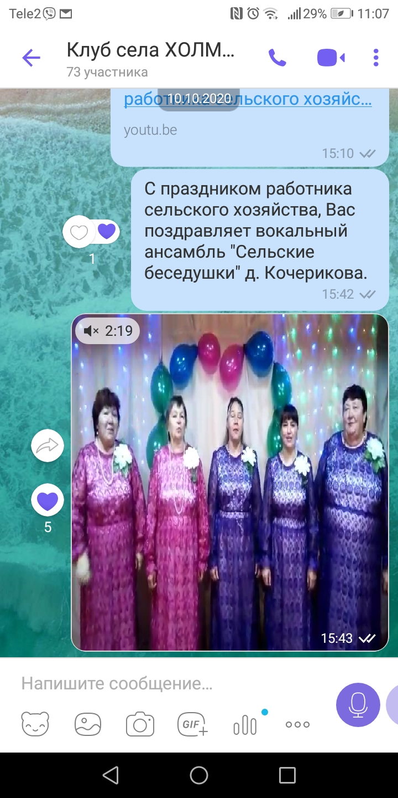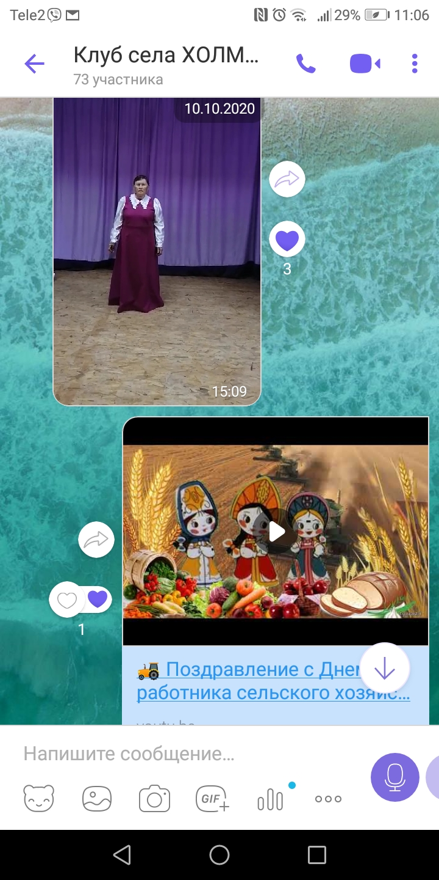 Художественный руководитель клуба с.Холмушино: Чечит.Л.С.
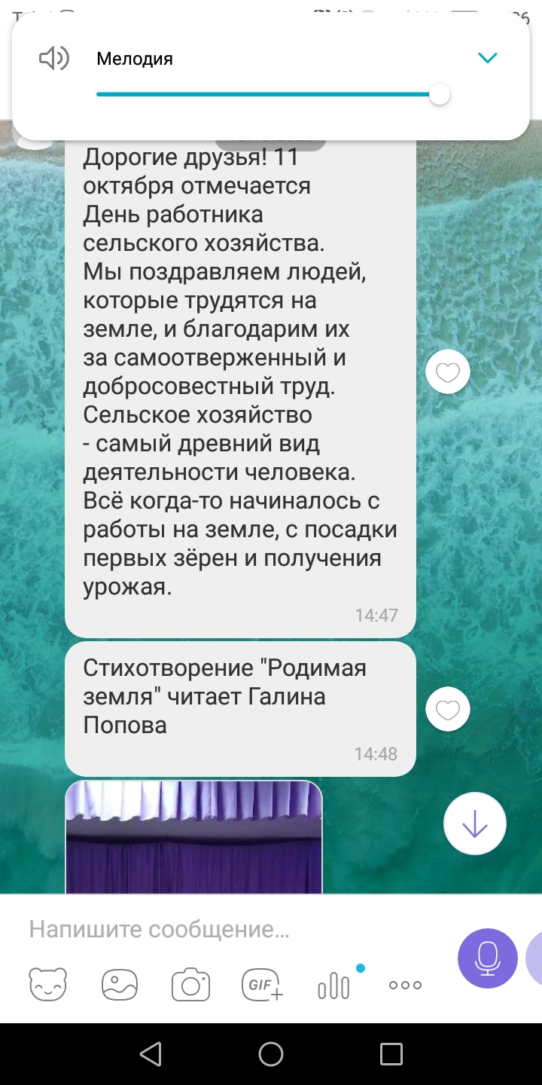

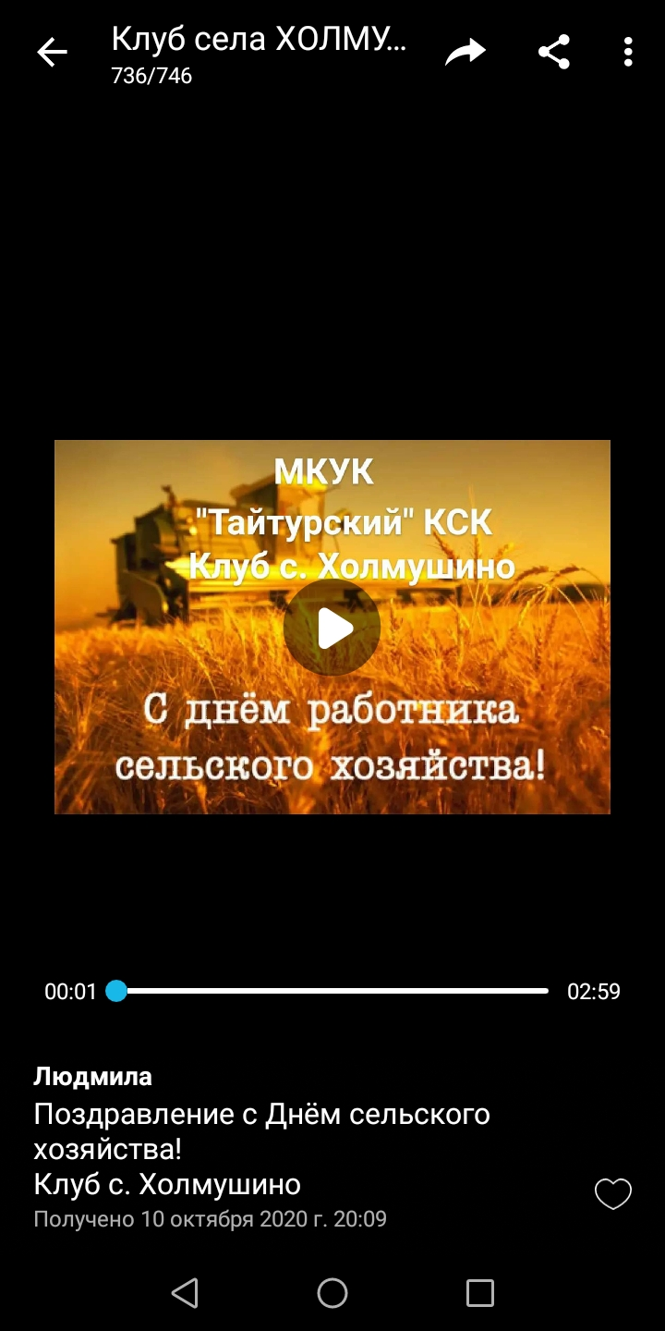

Отчет о проведении мероприятия, посвященного

Дню Учителя

5 октября в нашей стране отмечают свой профессиональный праздник педагоги. Этот праздник объединяет людей, которые ежедневно отдают себя нужному для общества и страны делу – воспитанию и обучению детей,
Со словами благодарности, уважения, признательности присоединились специалисты клуба с.Холмушино. Для них прозвучало поздравления в формате онлайн «Учитель- источник мудрости и знаний». Учителя получили большой эмоциональный заряд и огромное удовольствие.
Художественный руководитель
Клуба с.Холмушино: Чечит.Л.С.
